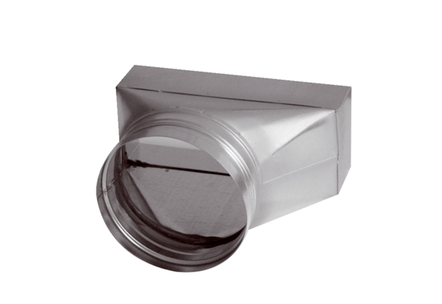Złącze, asymetryczne USAN80/100/100Opakowanie jednostkowe: 1 sztukaAsortyment: K
Numer artykułu: 0055.0666Producent: MAICO

